Apuntes Comunicación Multimedia
Bloque I
INTRODUCCIÓN Y CONTEXTO. Temas 1 y 2
@2022 Autoras Florencia Claes y Marta García Sahagún
Algunos derechos reservados. Este documento se distribuye bajo la licencia
“Atribución-Compartir-Igual 4.0 Internacional” de Creative Commons.
Disponible en: https://creativecommons.org/licenses/by-sa/4.0/deed.es

Las imágenes y vídeos pertenecen a sus autores y, salvo que se indique lo contrario, tienen (C).

Tabla de contenido
Tema 1. Introducción y contexto
- Consumo de medios e Internet
- Públicos y audiencias de los medios digitales
- Estructura y agentes del mercado de la Comunicación Digital
Tema 2. Fundamentos
- Conceptos básicos de la Comunicación Digital
- Evolución de los medios digitales y la web
- Características informativas, expresivas y legales de la comunicación digital

Introducción y contexto
Para adentrarnos en la situación en la que se encuentra el uso de internet y las redes sociales, debemos revisar dos estudios clave en este ámbito: Estudio Anual Redes Sociales (IAB Spain) y Digital Report España (We are Social & Hootsuite). A continuación, se expondrán los principales datos de las ediciones de 2022:

Consumo de medios e internet
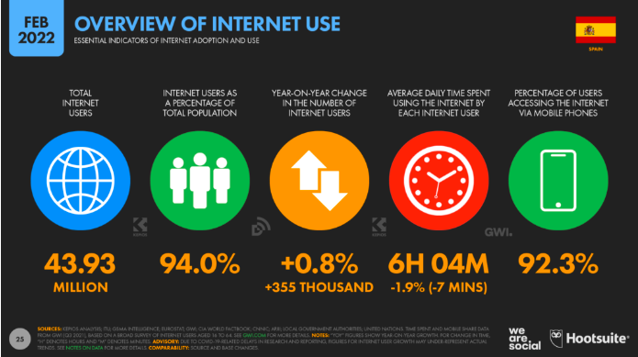

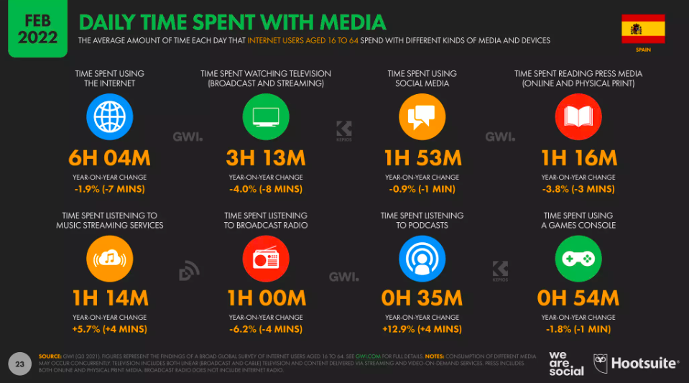

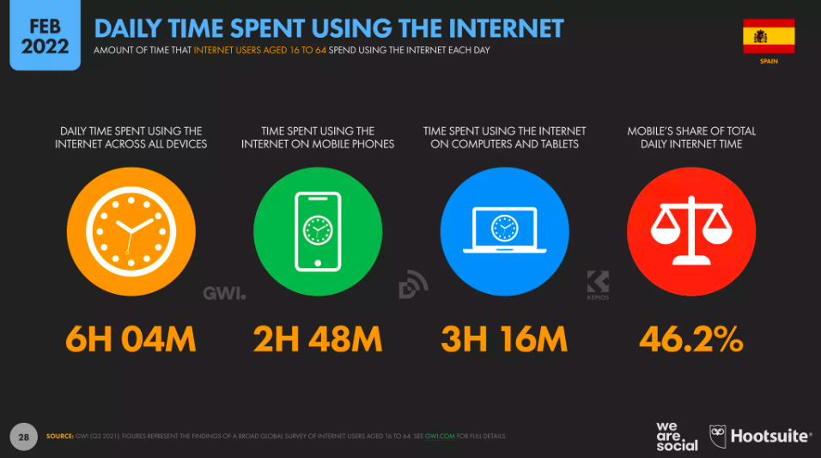

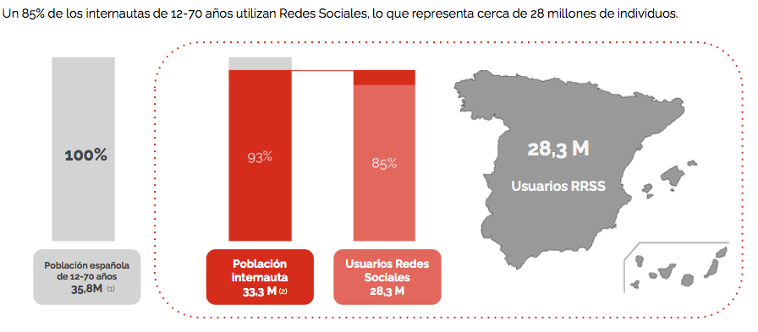

Conocimiento espontáneo de redes sociales
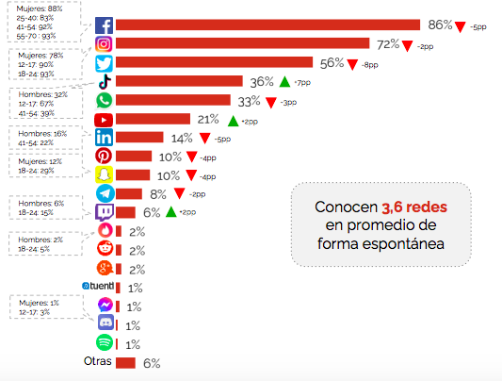

Uso de redes/Alguna vez
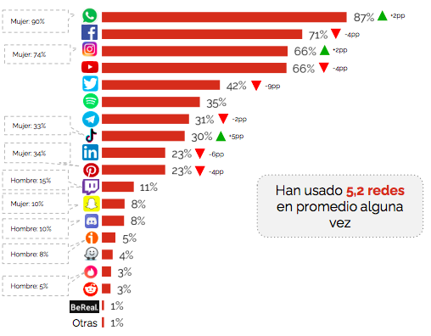

Valoración de redes /Satisfacción
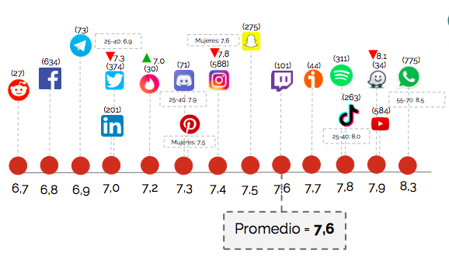
Uso de redes / Frecuencia
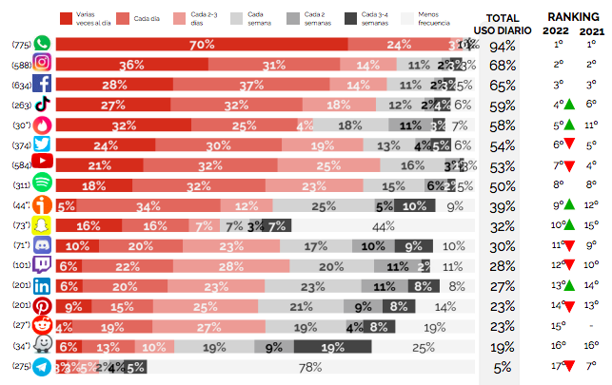

Uso de redes / Intensidad (horas/día)
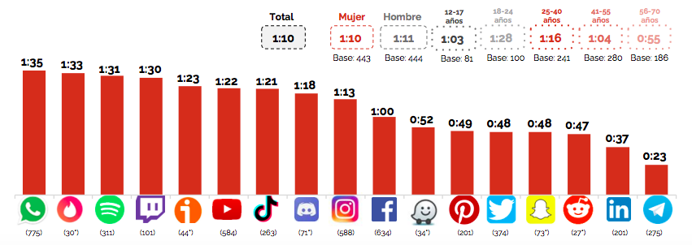

Uso de redes / Actividad realizada
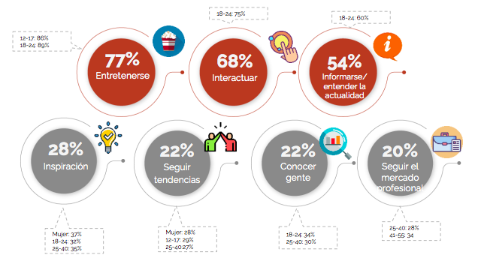

Contenido / Cuentas seguidas
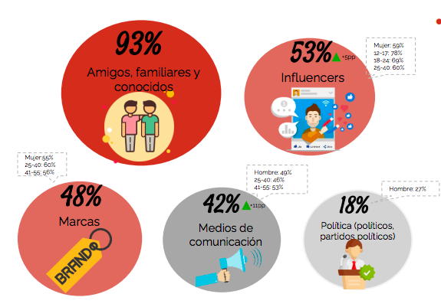

Dispositivos donde se consumen redes sociales
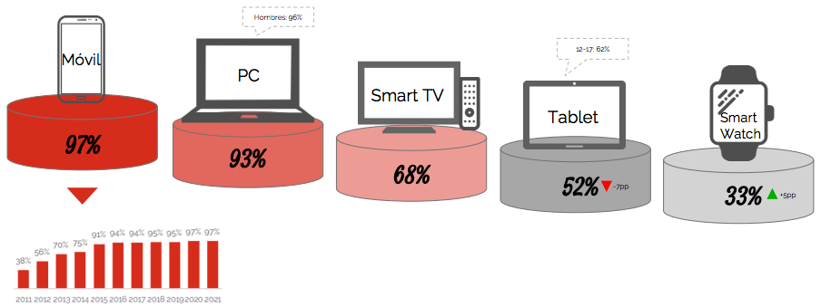

Dispositivos de conexión /momentos de conexión
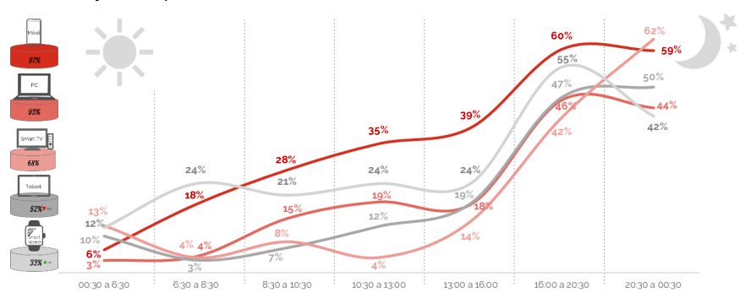

Públicos y audiencias en medios digitales

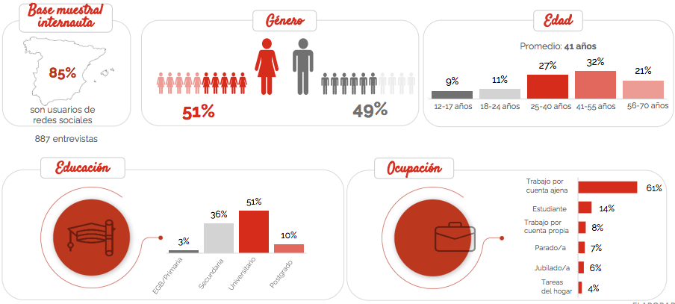

Estructura y agentes del mercado de la comunicación digital
- Un proyecto de comunicación digital se puede realizar in house (en la propia organización) o contratando una agencia externa. Dependerá de:
    - Los medios con los que cuente la empresa.
    - La especificidad del proyecto.
- Lo podrá liderar el departamento de comunicación de la organización, que trabajará mano a mano con el área más cercana a la competencia del proyecto.
- Si existe un departamento o un equipo que haya abordado temas similares, se consultará con estos para lograr coherencia entre el pasado y el futuro de la organización.

¿Qué empresas externas podemos contratar?
AGENCIAS DE SERVICIOS INTEGRALES
- Agencia creativa digital o de servicios digitales integrales (p.e.: Darwin Social Noise)
- Departamentos de digital de agencias de publicidad (p.e.: NeoOgilvy)
AGENCIA DE SERVICIOS ESPECÍFICOS
- Agencias de diseño -que aborden proyectos digitales- (p.e.: Erretres)
- Agencias de posicionamiento –revisar si son Google Partner- (p.e.: BlackBeast)
- Community Manager / Social Media Manager (particulares).
*Hay más agencias dedicadas al ámbito digital, como las que trabajan la estrategia de datos o la digitalización en RR.HH.; sin embargo, nos centraremos en las necesarias para un proyecto o campaña de comunicación externa digital.

Fundamentos

Evolución de los medios digitales y de la web
Diferencias entre los tipos de webs
- 1966. Creación de la red Arpanet.
- 1990: web 1.0. Solo se consumía contenido. Unidireccional.
- 2004: web 2.0. Permite que el usuario comparta información. Existen foros, blogs, reviews y redes sociales.
- 2010: web 3.0. Web semántica, relaciona contenidos a través, por ejemplo, de keywords.
- 2016: web 4.0. Comportamiento predictivo e inteligente. Cada cosa que hacemos sugiere una acción que el propio ordenador se adelanta a sugerir.

Inicios de la publicidad online
- 1994: AT&T lanzó el primer banner publicitario
- 1995: Yahoo llega al primer acuerdo publicitario para sus banners (cinco logos de compañías patrocinadoras que rotan en su web)*
- 2000: Google lanza Adwords
- 2004: Nace Facebook
- 2005: Nace Google Analytics
*La clave fue poder hacer “clic” en ciertos lugares de la pantalla, ya que debía reconducir a alguna parte. Eso fue el origen de las páginas web de las empresas.

Conceptos básicos de la comunicación digital
Nuevo escenario:
- PostCOVID-19
- Gestión de la privacidad
- Auge de la IA
- Posverdad y desinformación
Nuevos consumidores:
- Target generacional
- Prosumer
- Exigentes con el desarrollo digital y con las marcas
Nuevas narrativas:
- Multimedia
- Transmedia
- ARG, mapas interactivos, 3D, etc.

Tipos de publicidad online
- Email marketing
- Publicidad en redes sociales
- SEM (Search Engine Marketing)
- Publicidad display (banners, pop-up…)
- Retargeting o remarketing
- Branded content

Métodos de pricing
- CPC (Coste por click)
- CPL (Coste por lead)
- CPM (Coste por mil –impresiones o visitantes-).

Características de la comunicación digital
- Multimedia
- Inmediatez
- Participativa
- Audiencia global
- Creación de comunidades virtuales
- La tendencias se actualizan rápidamente
- Mayor control de los resultados (analítica)
- Transparencia (blockchain)
*Debe existir coherencia entre las acciones en entornos digitales y entre estas y las acciones no digitales.

Herramientas y aplicaciones que usan la inteligencia artificial para optimizar tareas de la función de comunicación
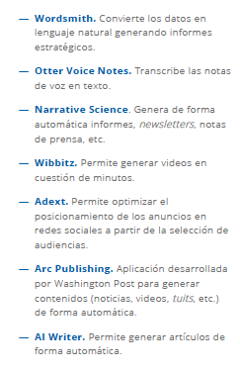
Aprendizajes CIBECOM 2019 (Corporate Excellence – Centre for Reputation Leadership)

Retos
- Ciberseguridad
- Gestión estratégica de los datos: First Party Data, Second Party Data y Third Party Data.
- Humanismo vs. Tecnología (AI, relaciones personales, etc.).

